MU-MIMO 仿真结果报告

仿真参数/用户配置： 2发射天线 2单天线用户

信道环境：Rayleigh衰落信道+高斯白噪声

**BPSK**

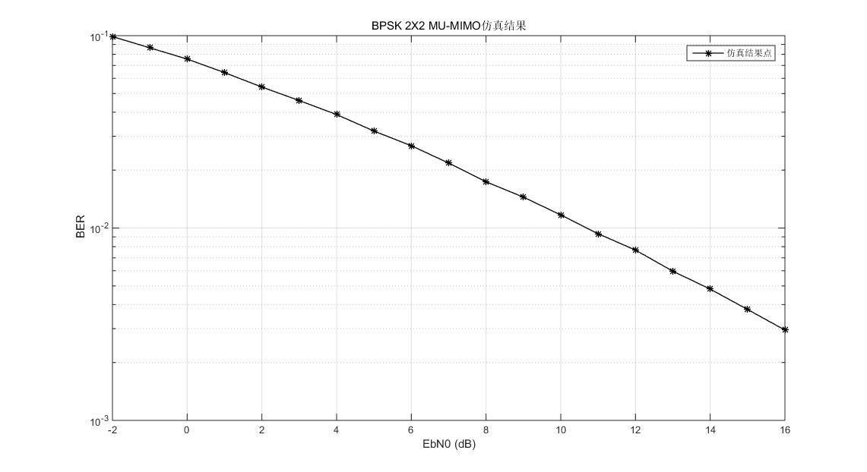

**QPSK**

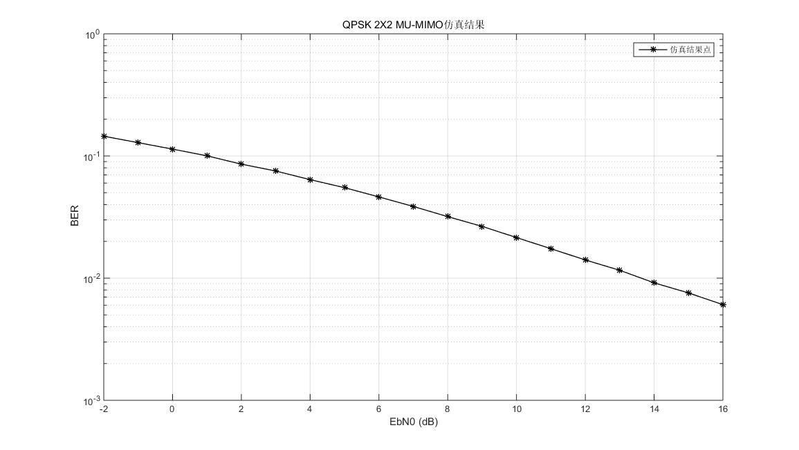

**16QAM**

